使用谷歌浏览器、360浏览器、360极速浏览器，火狐浏览器。

登录网址：http://keyanyun.myclub2.com

账号：手机号码

密码：姓名首字母+身份证后6位，如：lxf150619

登录后自行在用户中心更改密码并记住。

1.完善个人信息

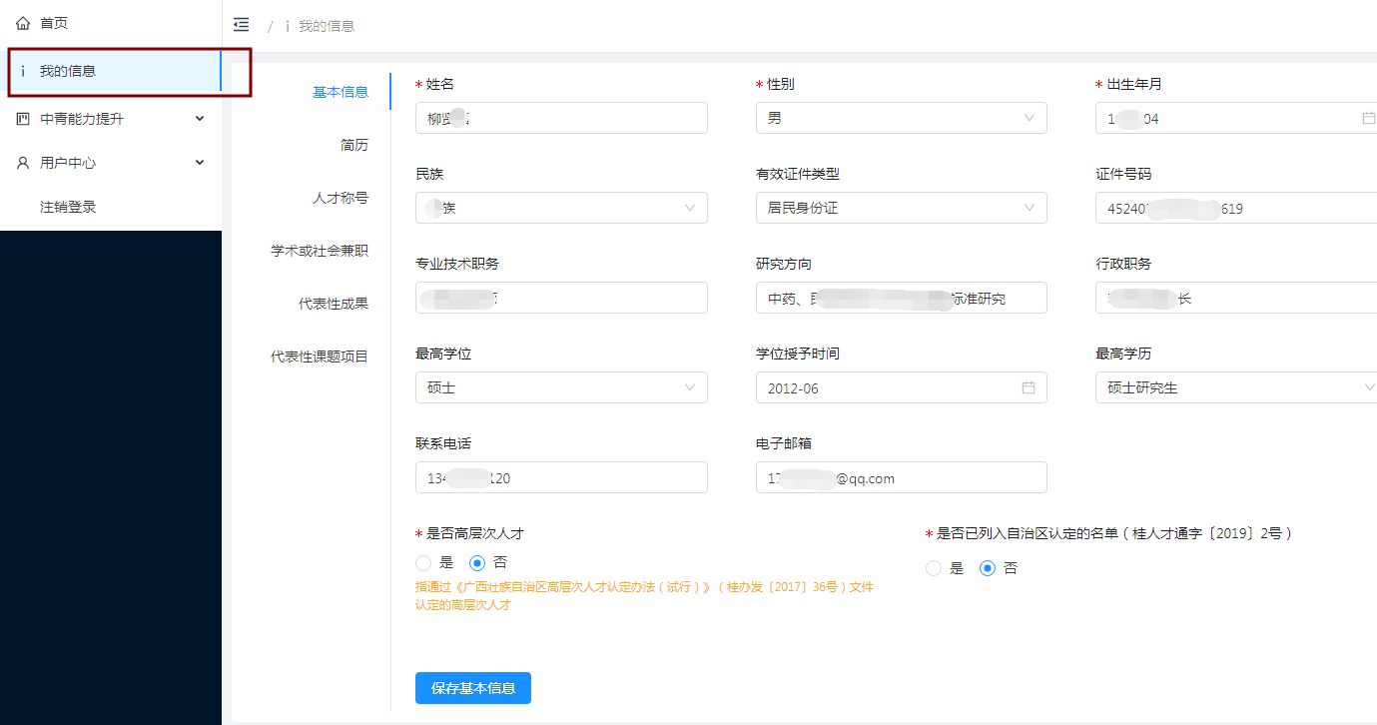

2.申报书填写

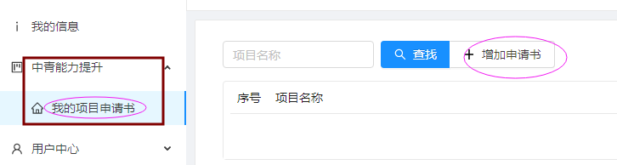

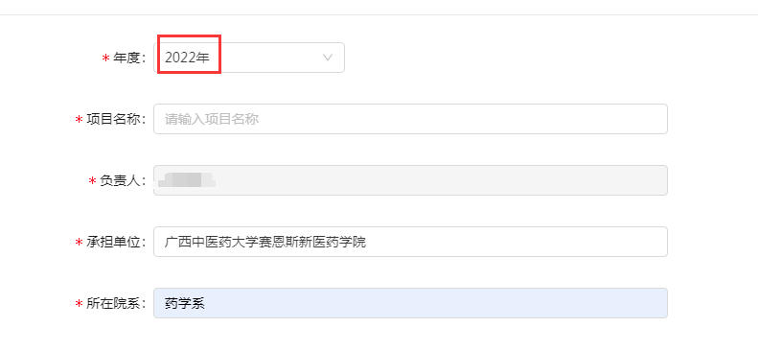

**项目起止时间：2022.1-2023.12**

经费资助：自然科学类2-3万，人文社科类1-1.5万；

具体资助金额，由专家评审后裁定。

间接经费占总经费10%。

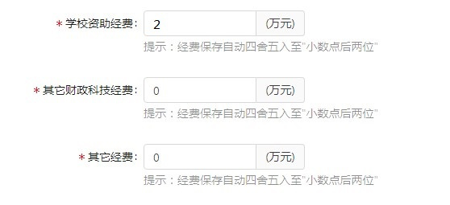

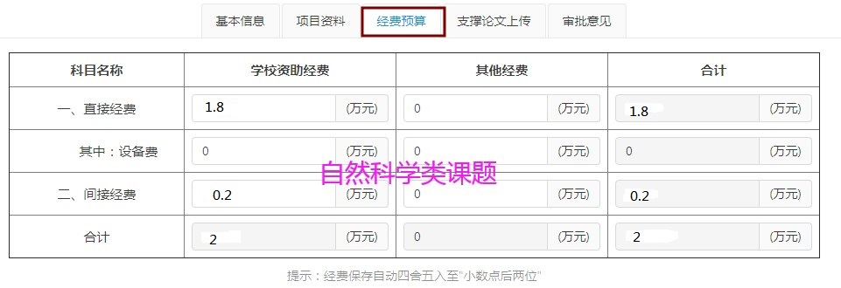

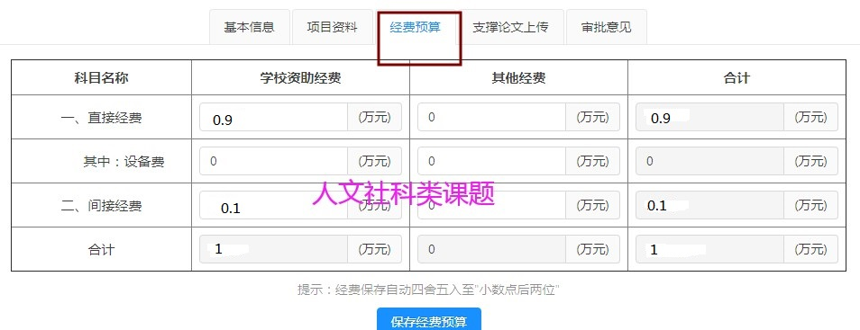

**书写要求：**

**项目资料填写，填写说明里提到的每一项必须列点书写，如下：**

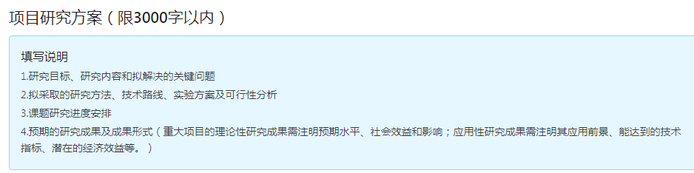

1.1 研究目标

1.2 研究内容

1.3 拟解决的关键问题

2.1 研究方法

2.2 技术路线

2.3 实验方案

2.4 可行性分析

依次类推（请严格按照填写说明详细书写，缺点缺项将审核不通过，后果由项目负责人承担）